学术会议管理系统

数据库设计文档

团队：对不队

日期：2018.06.25

目 录

1.引言 3
1.1 预期的读者 3
1.2 数据库说明 3
1.3 目的和作用 3
2.数据库设计 3
2.1抽象数据对象 3
2.1.1系统主要业务分析 3
2.1.2需求分析参考 4
2.2数据库设计命名规范 4
2.3数据库逻辑设计 4
2.4数据库物理设计 6
2.5数据库表逻辑ER图 8
2.5.1表之间的关联设计 8
2.6存储过程设计 10
2.7触发器设计 11
2.8 Job设计（定时触发功能） 11

1.引言

预期的读者
主要为本公司以及承包方的阅读者，如设计人员、开发人员等。有时可以包括客户方的阅读者,如：业务人员、系统管理人员等。

数据库说明
会议管理系统采用的时当前流行的数据库MYSQL，使用的版本是5.0。设计的数据库全局数据库名为icss，开发用的表空间名是test，操作的用户名为test，密码为test。

目的和作用
将业务分析，系统设计中对信息的描述进一步分析并加以总计，抽象出数据集合（数据库表）。对数据集合做进一步分析，确定集合之间的关系并最终形成数据库物理模型，以便开发人员建立物理数据库。

2.数据库设计

2.1抽象数据对象

2.1.1系统主要业务分析
根据物流系统的业务流程描述，我们大致可以从中抽象出几个数据集合，如：
普通用户、会议申请、会议室管理、审稿专家管理、会议管理
按照业务及系统功能简单总结数据对象：
- 用户
- 会议申请信息
- 会议审批

2.1.2需求分析参考
根据系统需求分析内容进一步确定数据对象。由于系统需求分析中考虑到会议室和会议设备间有一定的区别和联系，即会议室一般包含固定设备和移动设备，两者之间并不是并列关系而是所属关系，所以将会议室默认含有固定设备，这样，设备只有移动设备分开，并提出单独的信息维护功能，数据库对象也进一步细化将会议设备分成，会议室和相关设备。会议申请和会议审批操作的都是相同对象所以将两个数据对象进行合并，其他数据对象没有变化。
总结数据对象：
- 用户信息
- 会议信息
- 会议室
- 会议设备

2.2数据库设计命名规范
1，表名命名规则
本数据库使用的表名一律采用有意义的小写英文字符命名，考虑将来编码方便，表名不
使用‘-’连接相关
2，表项命名规则
本数据库各个表的每个字段，依照表名命名规则，全部使用有意义的小写英文字符 命名，字段名不适用‘-’连接相关字符，方便编码书写。

2.3数据库逻辑设计
系统字典表
id | 主键
dict | 字段名称
dictzh | 字段中文名称
dictname | 字段显示
dictvalue | 字段存储值
seq | 显示顺序
uid | 操作员id
uptime | 操作时间
权限表
id | 主键
privilegecode | 权限编码
privilegename | 权限名称
parentcode | 父编码
url | 地址
isshow | 是否显示
sequence | 显示顺序
remark | 备注
uid | 操作员id
uptime | 操作时间
用户角色
id | 主键
rolecode | 角色编码
rolename | 角色名称
sequence | 显示顺序
status | 是否启用
remark | 备注
uid | 操作员id
uptime | 操作时间
角色权限
id | 主键
rolecode | 角色编码
privilegecode | 权限编码集
uid | 操作员id
uptime | 操作时间
id | 主键
email | 邮箱
pwd | 密码
rolecode | 角色编码
name | 真实姓名
qq | QQ号码
remark | 备注字段
uid | 操作员id
uptime | 操作时间
管理员

2.4数据库物理设计
系统字典表
id | int | 11
dict | varchar | 50
dictzh | varchar | 50
dictname | varchar | 50
dictvalue | varchar | 50
seq | int | 11
uid | int | 11
uptime | time
权限表
id | int | 11
privilegecode | varchar | 4
privilegename | varchar | 255
parentcode | varchar | 4
url | varchar | 255
isshow | char | 1
sequence | int | 11
remark | varchar | 255
uid | int | 11
uptime | time
用户角色
id | int | 11
rolecode | varchar | 4
rolename | varchar | 255
sequence | int | 11
status | char | 1
remark | varchar | 255
uid | int | 11
uptime | time
角色权限
id | int | 11
rolecode | varchar | 4
privilegecode | varchar | 4
uid | Int | 11
uptime | time
管理员
id | int | 11
email | varchar | 255
pwd | varchar | 255
rolecode | varchar | 4
name | varchar | 255
qq | varchar | 20
remark | varchar | 20
uid | int | 11
uptime | time

2.5数据库表逻辑ER图

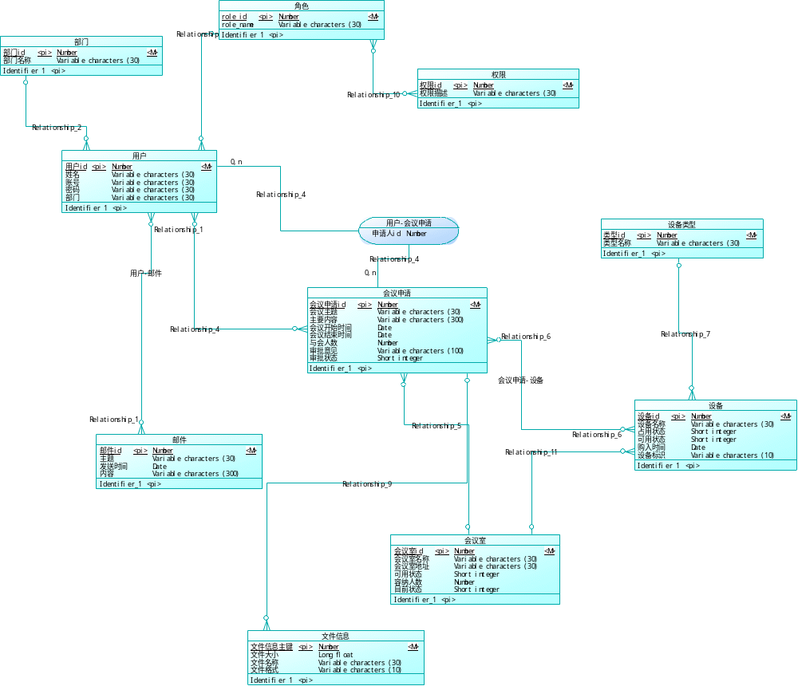

2.5.1表之间的关联设计
在数据库ER逻辑模型的基础上确定ER物理模型，通过主外键的约束明确表之间的关系。该物理模型可直接映射到数据库中进行物理操作，以便据此建立数据库结构。

ER物理模型如下：
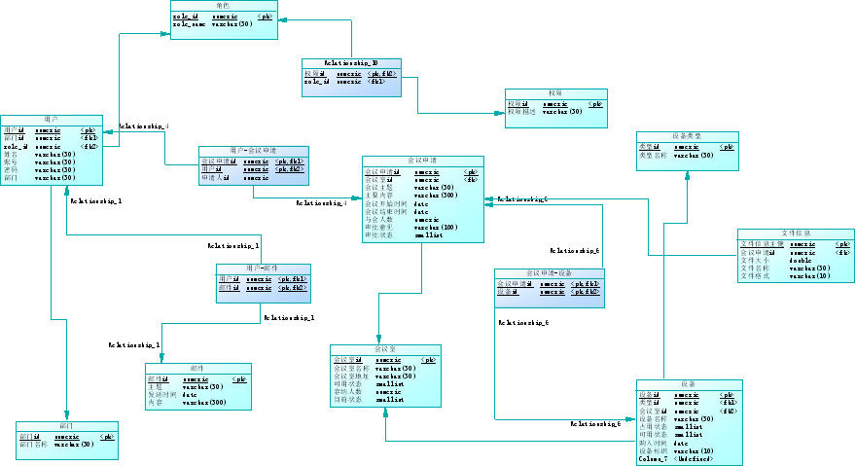
（1）系统管理员实体、参会人员审稿专家实体的总体E-R图，如下图所示：
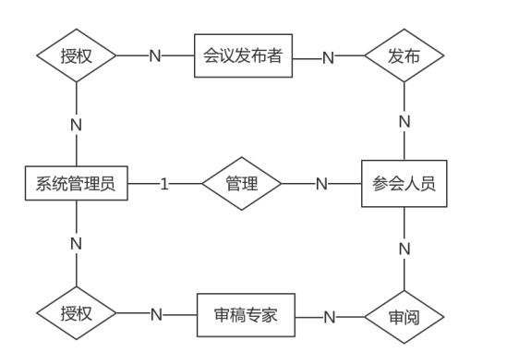
（2）系统管理员与参会人员E-R图，如下图所示
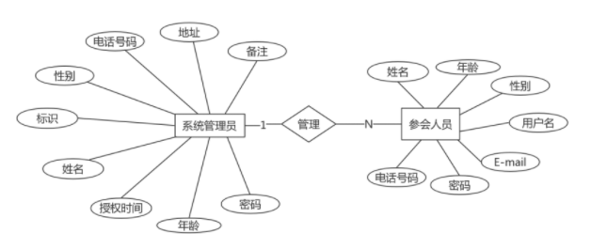
（3）系统管理员与审稿专家E-R图，如下图所示：
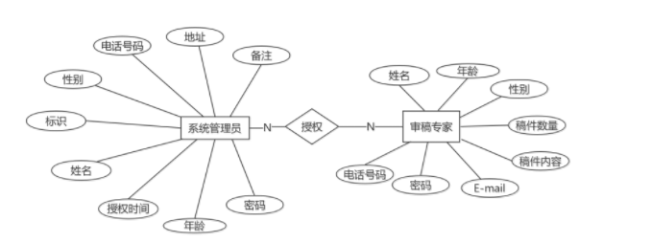
（4）系统管理员，参会人员与审稿专家E-R图，如下图所示：
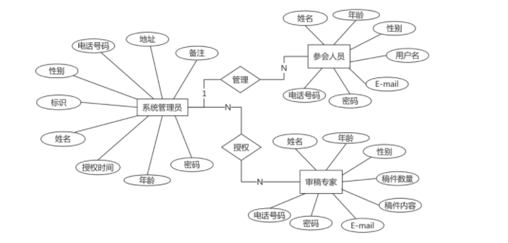

2.6存储过程设计
存储过程是一组预先定义并编译好的SQL语句，可以接受参数、返回状态值和参数值，并可以嵌套调用。使用存储过程可以改变SQL语句的运行性能，提高其执行效率。存储过程还可用做一种安全机制，使用户通过它访问未授权的表或视图。
在本系统中可协助应用服务器完成日志记录功能，及当用户进行个中数据库CURD操作室记录相应信息到到日志表中。

2.7触发器设计
触发器是一种特殊的存储过程，当表中的数据被修改时，由系统自动执行。使用触发器可以实施更为复杂的的数据完整性约束。
举例：
create or replace trigger autodel
after delete on room
for each row
declare
-- local variables here
begin
delete facility f where f.rid=:old.id;
end autodel;

2.8 Job设计（定时触发功能）
数据库系统提供了Job功能，该功能可以用来解决需要定期处理商业数据的问题。

